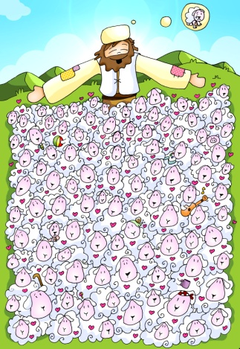
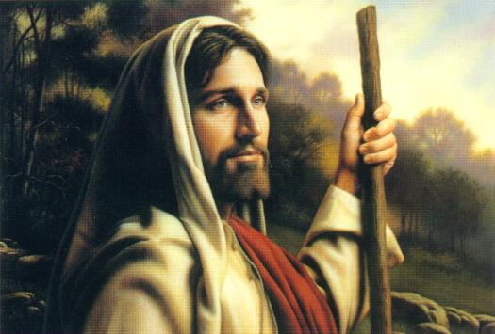
ORAMOS EN FAMILIA

3 de maio de 2020
PASCUA 4º-A

Xn. 10,1-10: "Eu son a porta das ovellas".
Mensaxe: "Xesús cóntanos e tennos en conta, coñece as nosas diferenzas e ten amor para todo o seu rabaño".

- ACOLLIDA
Na mesa do comedor familiar poñemos un mantel, unha vara de pastor e un zurrón (cuns evanxeos dentro,) vasiño con auga, no centro unha cirio que nos recorde o cirio pascual (Cristo resucitado). O cirio acendémolo ao ler as lecturas.
Nai: Amigos, hoxe a Igrexa preséntanos a Cristo resucitado como o Bo Pastor, que vai por diante para indicarnos o camiño, que dá a súa vida por nós, e que nos abre o camiño á salvación. Hoxe é tamén o día de pedir para que non falten os bos pastores nas comunidades cristiás, e rezar para que o Señor nos envíe novas vocacións. Hoxe empezamos o mes da Virxe e saudámola con ledicia.
Podemos destacar un cadro do Bo Pastor ou si non un zurrón de pastor, un caxato e unha frase: “Xesús cóntanos e tennos en conta, coñécenos e ámanos? Logo un dos pais molla os dedos no vaso de auga recordando o noso bautismo e bendí os fillos facéndolles unha cruz na fronte como signo de bendición e de que pedimos a Deus perdón. Daquela todos xuntos din:
-Reunímonos “No nome do Pai e do Fillo e do Espírito Santo”… Cristo Resucitado, que nos trae a ledicia e a paz e fortalece a nosa fe, está connosco. Amén.

- LECTURAS

Pai: Na primeira lectura (Feitos 2,14a.36-41), Pedro termina o seu discurso e invita á conversión e ao bautismo para formar parte do rabaño de Cristo. No evanxeo dísenos que neste rabaño Xesús é o Pastor, a porta de entrada á salvación, e que a nosa misión é axudar a que moitos sigan o Pastor.
Fillo 1. Lectura do santo Evanxeo segundo san Xoán10, 1-10: Eu son a porta das ovellas.
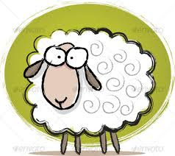
Naquel tempo, díxolles Xesús: «Con toda verdade volo aseguro: o que non entra pola porta no curro das ovellas, senón que salta por outra banda, ese é ladrón e bandido; pero o que entra pola porta é pastor das ovellas. A este ábrelle o garda e as ovellas atenden á súa voz, e el vai chamando polo nome as súas ovellas e sácaas fóra. Cando sacou todas as súas camiña diante delas, e as ovellas ségueno, porque coñecen a súa voz; a un estraño non o seguirán, senón que fuxirán del, porque non coñecen a voz dos estraños».
Xesús púxolles esta comparación, pero eles non entenderon de que lles falaba. Por iso engadiu Xesús: «Con toda verdade volo aseguro: eu son a porta das ovellas. Todos os que viñeron antes de min son ladróns e bandidos; pero as ovellas non os escoitaron. Eu son a porta: quen entre por min salvarase e poderá entrar e saír, e atopará pastos. O ladrón non entra senón para roubar e matar e facer estragos; eu vin para que teñan vida e a teñan abundante». Palabra do Señor.
“Eu son o bo pastor”, película: https://www.youtube.com/watch?v=tsUAM_OIrNY
“O bo pastor”, debuxos: https://www.youtube.com/watch?v=Z8SqXwaZA4M

REFLEXIÓN ORANTE (pódese poñer música de fondo).
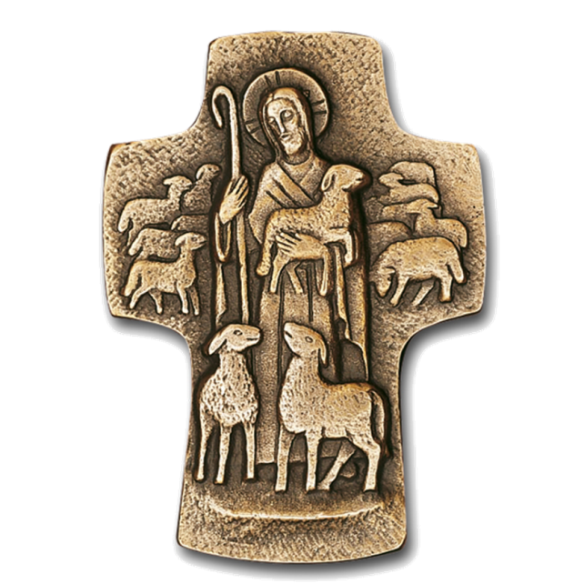
-No domingo do Bo Pastor, o Evanxeo móstranos como Xesús nos conta e nos ten en conta, coñece as nosas diferenzas e ten amor para todo o seu rabaño. A el dóelle o que lle falta e se dá axiña conta da ausencia. Bo Pastor e ovellas coñécense mutuamente. Mellor dito, El coñécenos mellor que nós mesmos. Neste mundo de desigualdades, saber que Xesús nos ten en conta non ten prezo. Sabernos ben coidados, escoitados, atendidos, amados… Canto temos que agradecer!
Sinto a Xesús como o Pastor que me guía, coida, quere, perdoa, alimenta e me salva? Entro pola súa porta ou busco outras portas máis fáciles? Son testemuña da alegría (tamén en confinamento) para que outros sigan o Pastor? Di que veu para que teñamos vida en abundancia. Acollo a vida de Xesús na oración e a eucaristía? Rezo polos pastores da Igrexa e polas vocacións? Que compromiso podemos facer no mes de María en familia, auténtica Igrexa doméstica?
-Actividade: Realizar a proposta de Patxi V. Fano do final. Axudaranos a entrar nos sentimentos do Corazón do Bo Pastor. Amplía, pois, o debuxo do fondo, colorea, conta, e responde ás preguntas.
Tamén se podería utilizar: -“Portas”, Verbo Divino 2020, reflexión: https://www.youtube.com/watch?v=lyuUxN4BF68
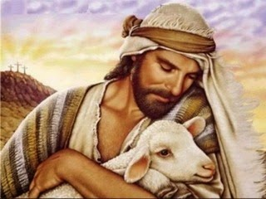
3. ORACIÓN DA COMUNIDADE

Nai: Ao Pai do ceo presentámoslle a nosa oración. Facémolo ao comezo do mes de maio a través de María, dicindo: Todos: -Nai do Bo Pastor, roga por nós.
Fillo 1.Pola Igrexa para que teña o corazón como o de Xesús, o Bo Pastor. Oremos.
Fillo 2.Polo Papa Francisco, polo noso bispo, por todos os pastores da Igrexa. Oremos.
Fillo 1.Polos nenos e mocidade, para que cada día sexan máis os que coñezan a Xesús, o Bo Pastor. Oremos.
Fillo 2.Por todos nós, para que nos esforcemos en querer a Xesús tanto como El nos quere. Oremos.
Fillo 1.Por todas as nais, neste seu día, para que o Señor premie a súa xenerosidade e nunca lles falte o agarimo dos seus fillos. Oremos.
Fillo 2.Polos nenos e nenas de primeira comuñón e de confirmación, polos catequistas e educadores, polo noso párroco. Oremos.
Fillo 1.Polos falecidos a causa do Covid-19, polas súas familias, polos enfermos e coidadores, por todos os que se dedican a facer a vida máis agradable aos demais. Oremos.
Escoita Señor Resucitado a nosa oración e enche o mundo enteiro co teu amor. Por XCNS.

Todos: Seducíchesme, Pastor bo, e deixeime seducir, desde que aprendín o teu nome balbucido na familia.
Seducíchesme, Pastor bo, e deixeime seducir en cada nova chamada que o alto mar me traía.
Seducíchesme, Pastor bo, e deixeime seducir ata o confín da tarde, ata o limiar da morte.
Seducíchesme, Pastor bo, e deixeime seducir en cada rostro de pobre que me gritaba o teu rostro.
Seducíchesme, Pastor bo, e deixeime seducir, e no desigual combate domináchesme e é ben túa a vitoria.
Seducíchesme, Pastor bo, e deixeime seducir nun desigual combate e a vitoria é ben nosa.
Antes de terminar collemos un globo, metémoslle dentro un papeliño coa Ave María. Logo rezamos esta oración pedindo polas vocacións. Inflámolo e fóra pintamos con rotulador os nomes de todos os que formamos a familia, ofrecéndonos se nos chama Xesús. Tamén poderiamos colocar unha postal ou imaxe da Virxe no salón co texto da Ave María e os nosos nomes.
Pai: -Recemos xuntos: Todos: Ave María chea de graza, o Señor está contigo, bendita es ti entre todas as mulleres e bendito é o froito das túas entrañas, Xesús. Santa María, nai de Deus, roga por nós pecadores, agora e na hora da nosa morte. Amén.
Pai: -Que o Señor nos bendiga e nos garde a todos. / Todos: -Amén.
Cantos: Señor “Parábola da ovella perdida”, de Valiván: https://www.youtube.com/watch?v=XjE4CIvGW-E&t=112s
“Fágase”, de Migueli: https://www.youtube.com/watch?v=5wS_2OZKtR
“María, mírame”, de Betsaida: https://www.youtube.com/watch?v=ROjL1DbbtpI

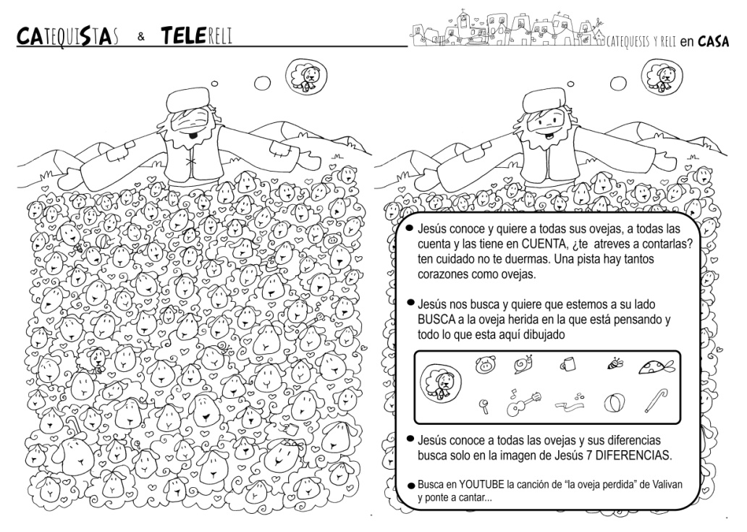
SUXESTIÓN: 1. Os dous debuxos de abaixo son dúas fichas que podemos ampliar e repartir aos nenos. 2. Hoxe podería ser axeitado dedicar un momento a facer unha intención de comungar dicindo esta oración: “Creo, meu Xesús, que estás realmente presente no Santísimo Sacramento do Altar. Ámote sobre todas as cousas e desexo recibirte na miña alma. Pero como agora non podo recibirte sacramentado, ven cando menos espiritualmente ao meu corazón. Coma se xa te tivese recibido, abrázote e únome todo a Ti. Non permitas, Señor, que xamais me separe de Ti. Amén”. 3. Poñer unha imaxe ou debuxo da Virxe nun lugar visible cunha flor e o Ave María escrito e asinado por todos.
Salmo 22:
O Señor é o meu pastor,
nada me falta.
V/. O Señor é o meu pastor, nada me falta: en verdes prados faime recostar; condúceme cara a fontes tranquilas e repara as miñas forzas. R/.
V/. Guíame polo carreiro xusto, polo honor do seu nome.
Aínda que camiñe por cañadas escuras, nada temo,
porque ti vas comigo: a túa vara e o teu caxato me sosegan. R/.
V/. Preparas unha mesa ante min, en fronte dos meus inimigos;
únxesme a cabeza con perfume, e a miña copa rebordar. R/.
V/. A túa bondade e a túa misericordia acompáñanme todos os días da miña vida, e habitarei na casa do Señor por anos sen termo. R/.

